Whitespace

Betriebskonzept

Lukas Grüter

M143

Inhaltsverzeichnis

1. Einführung 2

1.1 Einführung mit Zielsetzung 2

2. Organisation 2

2.1 Betriebsphilosophie 2

2.2 Verantwortlichkeiten 2

3. Bestehende Infrastruktur 3

3.1 Lokalitäten 3

3.2 Systeme 3

3.2.1 Netzwerke 3

3.2.2 Computerhardware 3

3.3 Software 3

4. Definitive Erweiterungen 4

4.1 Technische Beschreibung der Systeme 4

4.2 Betriebssysteme 4

4.3 Speichersysteme 7

4.4 Anwendersoftware 9

4.5 Logischer Netzwerkplan 9

5. Systemverwaltung 10

5.1 Der Zugang zum System 10

5.2 Verzeichnis-, Rechte- und Benutzerstrukturen 10

5.3 Dateiablage 11

5.4 Aktualisierung der Systeme 11

9. Datensicherung 12

9.1 Mögliche Ursachen, die zum Datenverlust führen 12

9.2 Art der Datensicherung 12

9.2.1 Shadow Copies 13

9.2.2 Windows Server Backup 14

9.2.3 Cloud Backup mit Acronis 17

9.2.4 Vorteile einer Automatisierung 21

9.3 Daten, die gesichert werden 22

9.4 Regelung zur Wiederherstellung von Datenbeständen 22

9.4.1 Disaster Recovery – Testszenario 23

10. Qualitätskontrolle 28

10.1 Datenschutzbestimmungen 28

10.2 Geschäftsbücherverordnung 29

# 1. Einführung

## 1.1 Einführung mit Zielsetzung

In diesem Dokument soll es darum gehen, ein Konzept für den Betrieb «WhiteSpace» aufzustellen. Das Unternehmen hat momentan sehr veraltete IT-Strukturen, welche nicht den neusten Standards entsprechen. Vorerst geht es daher darum, einen IST-Zustand der Systeme aufzuzeigen. In einem weiteren Schritt werden die Anforderungen an diese Systeme geprüft, aktualisiert und mit dem Auftraggeber abgeglichen, um schlussendlich einen definitiven SOLL-Zustand zu erreichen.

Während der Umsetzung des Projekts geht es dabei in erster Linie darum, die sicherheitsrelevanten Aspekte des finalen Systems abzudecken und zu erfüllen. Im Vordergrund steht dabei das Thema Datenverlust, welches eindeutig ein sehr aktuelles Thema ist. Wöchentlich hört man von Grossfirmen aus aller Welt, dass sie damit zu kämpfen haben und bei Datenverlust oder Ransomware Attacken mit unglaublich hohen Geldsummen konfrontiert sind, um wieder an ihre Daten zu kommen, resp. den Betriebsunterbruch zu kompensieren. Um bei diesem Projekt gegen ein solchen Szenario vorbereitet zu sein, habe ich ein intelligentes Backup-Konzept ausgearbeitet, welches auch den Hauptbestandteil des Projekts ausmachen wird.

Insgesamt soll mit dieser Dokumentation aufgezeigt werden, wie ein typisches KMU in der Schweiz aufgebaut sein könnte und wie sich dieses, auch mit weniger Budget, erfolgreich gegen Datenverlust schützt.

# 2. Organisation

## 2.1 Betriebsphilosophie

Die Firma «WhiteSpace» ist ein kleines Gipser-Unternehmen mit einem Geschäftsführer und 3 Mitarbeitern. Der CEO, Peter Meier, ist unser Auftraggeber, mit ihm wird das ganze Projekt geplant. Während der Arbeit möchte er sich wenig mit der IT beschäftigen müssen, da die Koordination seiner Mitarbeiter sehr zeitintensiv ist und er gerne dort seine Prioritäten setzen möchte.

Für seine neue IT-Infrastruktur wünscht sich Herr Meier daher, dass diese einfach zu bedienen ist und die wichtigsten Tools sofort zu Verfügung stehen. Dabei möchte er das System von der Geschäftsstelle verwalten können und auf seine produktiven Daten zugreifen können. Seine eigenen IT-Kenntnisse halten sich dabei klein, da er seit Jahren in der Gipser-Branche verankert ist und dort die technische Entwicklung sehr langsam von sich geht. So besteht seine jetzige IT-Infrastruktur einzig und allein aus einem Laptop, welches er für jegliche organisatorische Arbeit braucht.

Insgesamt möchte Herr Meier seine technischen Systeme so weit ausbauen, dass er sich in den kommenden Jahren wenig darum kümmern muss und ihm die alltägliche Arbeit erleichtert wird.

Peter Meier ist «old fashioned» unterwegs. Er will seine Daten unbedingt noch vor Ort auf einem Server gespeichert haben, kann sich aber vorstellen, die Cloud zukünftig selektiv für einzelne Anwendungen oder Tools zu nutzen.

## 2.2 Verantwortlichkeiten

Die Verantwortlichkeiten sollen, gemäss Auftraggeber, besonders beim IT-Admin liegen. So soll die komplette Serververwaltung beim Administrator abgehandelt werden. Dazu gehören auch jegliche File-Shares, auf welchen die produktiven Daten gespeichert werden sollen. Im Zusammenhang damit liegt auch die Verwaltung der Backup Daten, welche lokal wie auch in der Cloud gespeichert werden. Schlussendlich hat der IT-Verantwortliche den Auftrag, alle produktiven Systeme am Laufen zu halten und diese so sicher wie möglich zu halten, bei Ausfällen hat der Admin den Auftrag, die Systeme schnellstmöglich erneut zur Verfügung zu stellen.

Insgesamt soll so die Verantwortung der zentralen Verwaltung komplett bei der IT-Abteilung liegen. Herr Meier selbst möchte nur Zugriff auf seinen Laptop und die verknüpften File-Shares des Servers erhalten, da er dort die produktiven Daten ablegt. Berücksichtigt wird hierbei das geringe IT-Fachwissen von Herr Meier und so möchte er nur die nötigsten Berechtigungen erhalten. Seine lokalen Daten auf dem Notebook möchte er so weit selbst verwalten können, dass sie kein Sicherheitsrisiko für den Betrieb darstellen. Da er dort nur nicht-produktive Daten speichert, fallen sie aus der Verantwortung des Admins, die Abmachung zwischen dem IT-Verantwortlichen und dem Auftraggeber soll klar lauten, dass produktive Daten nur auf den zentralen File-Shares des Servers gespeichert werden sollen, unter anderem auch, weil aus Kostengründen keine Backups der lokalen Daten des Clients vorgesehen sind.

Seinen Mitarbeitenden möchte Herr Meier keinen Zugriff geben, da sie im Alltagsgeschäft nicht darauf angewiesen sind. So kann der CEO volle Verantwortung übernehmen und muss seine Mitarbeiter nicht unnötig auslasten, er hat die volle administrative Kontrolle.

# 3. Bestehende Infrastruktur

## 3.1 Lokalitäten

Die für die IT relevante Geschäftsstelle des Gipser-Unternehmen befindet sich gleich ausserhalb von Zürich an folgender Adresse:

Morgentalstrasse 4, 8108 Dällikon

Die Räumlichkeiten des Standortes halten sich beschränkt. Herr Meier hat einen kleinen Empfangsbereich eingerichtet, welcher direkt am Eingang des Büros liegt. Gleich dahinter befindet sich der Arbeitsbereich von Herr Meier, wo er die meiste Zeit verbringt. Zusätzlich hat er einen kleinen Archivraum mit direktem, verschliessbarem Zugang zu seinem Arbeitsplatz.

## 3.2 Systeme

Folgend wird kurz auf die vorhandenen Systeme an der Geschäftsstelle eingegangen. So können wir einen IST-Zustand des aktuellen Kundenstandorts aufzeigen, welche für unsere spätere Planung sehr wichtig sein wird.

### 3.2.1 Netzwerke

Die vorhandenen Netzwerke bestehen momentan aus einem Router, welcher Herr Meier für die Arbeit mit seinem Laptop braucht. Der Router ist ein handelsüblicher Swisscom-Router, welchen er mit seinem Internet-Abonnement bekommen hat. Der Router befindet sich im Archivraum, der Laptop wird über das WLAN des Routers angebunden, da er, getrennt vom Archivraum, bei seinem Arbeitsplatz steht.

### 3.2.2 Computerhardware

Die verwendete Hardware besteht momentan aus dem Laptop von Herr Meier. Um Geschäftsanrufe entgegenzunehmen, ist er über seine Mobilenummer des Handys erreichbar.

## 3.3 Software

Die Firma Whitespace verwendet momentan Microsoft Office, was lokal auf dem Notebook des Geschäftsführers installiert ist. Zukünftig möchte Sie jedoch zusätzlich ein Buchhaltungstool. Hier hat sich Peter Meier dazu entschieden, dieses nicht mehr lokal zu installieren, sondern aus der Cloud zu beziehen.

# 4. Definitive Erweiterungen

## 4.1 Technische Beschreibung der Systeme

Um nun die Systeme der «WhiteSpace» angemessen erweitern zu können, müssen wir verschiedenste Faktoren berücksichtigen. So gehen wir vorerst von einem persönlichen Standpunkt der Firma aus. Da sie ein kleines KMU ist, müssen die Systeme auch angepasst und insbesondere kostengünstig berechnet werden. Wichtig ist, dass man hier aus IT-Sicht die Prioritäten richtig setzt und sich auf die sicherheitsrelevanten Aspekte beschränkt. Nach diesem Verhältnis wird auch das System und dessen Netzwerk aufgebaut.

## 4.2 Betriebssysteme

Die wichtigste Erweiterung der Betriebssysteme besteht aus einem zentralen Server, welcher in Zukunft als unser Domain-Controller agieren wird. Um dabei den Router zu entlasten, wird dieser Server auch DNS- und DHCP-Dienste übernehmen. Zentral werden dort auch File-Sharing Dienste laufen und Backups gespeichert. Der Server wird dabei im Archivraum platziert, da er dort direkten Zugang zu Router hat und in einem verschliessbaren Raum ist.

Die Computerhardware wird nur insofern erweitert, dass der Client (Notebook des CEO) der Domäne des Servers hinzugefügt wird und ein zentrales Nutzerprofil für Peter Meier erstellt wird. Dies erleichtert eine zentrale Verwaltung enorm. Der Laptop wird weiterhin über das WLAN des Routers an das Netzwerk angebunden.

Bevor man auf die Details des Systems eingeht, muss vorweg angemerkt werden, dass dies nur ein konzeptionelles Netzwerk ist. Somit sind die physischen Geräte virtualisiert, obwohl man in dieser Dokumentation, wie es in einem realen Szenario auch üblich wäre, eben von physischen Geräten ausgeht. Daher fallen auch einige Konfigurationen weg, z. Bsp. gewisse Einstellungen des Routers, da die Geräte lokal auf meiner Arbeitsmaschine als VM laufen.

Folgend wird auf die Konfiguration des Servers eingegangen. Hier sind die grundlegenden Einstellungen des Servers und dessen Domain zu sehen:

Ein Bild, das Text, Schrift, Zahl, Screenshot enthält.

Weitere IP Einstellungen des Servers, wichtig ist hier die IP des Gateways zu betrachten:

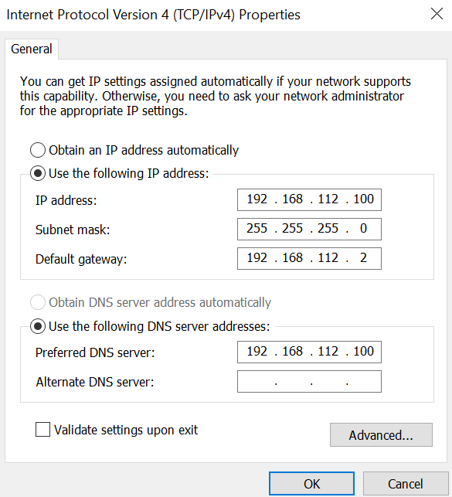

Der Server läuft über das VMnet2, welches wie folgt eingestellt wurde:

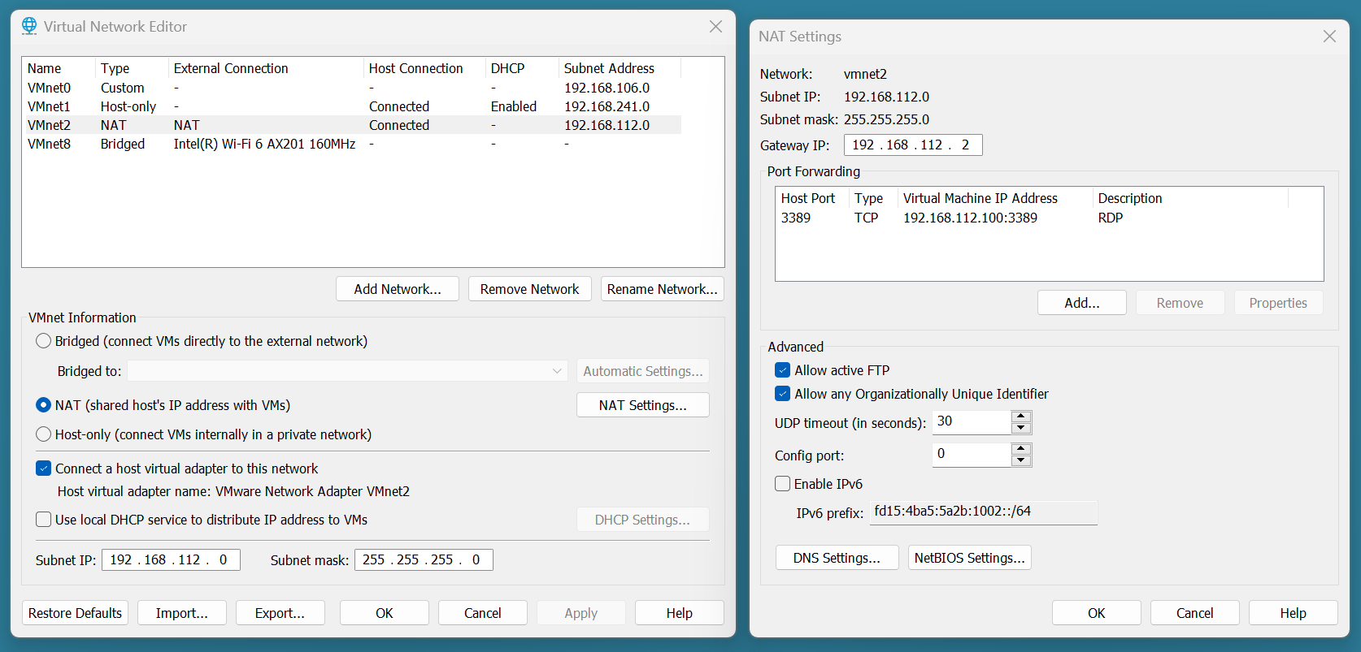

Konfiguration des DNS von WS.local (Domain für WhiteSpace):

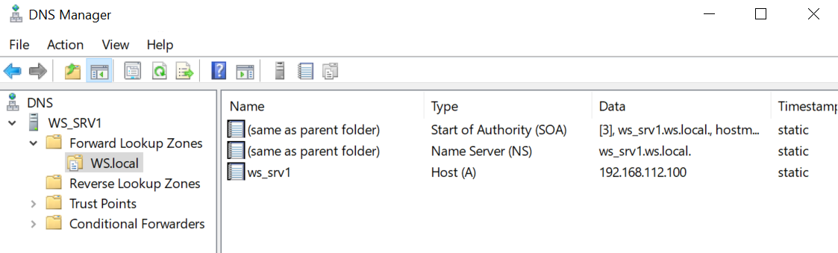

Bezüglich des DNS wurde folgender Scope aktiviert:

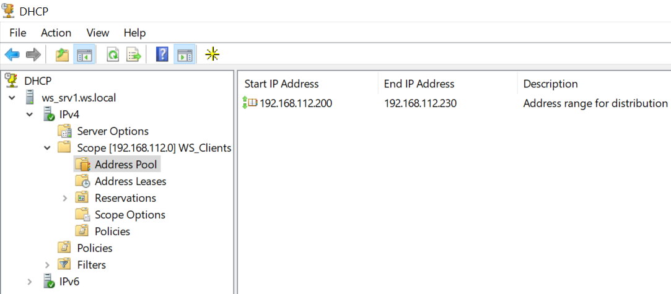

Wie schon beschrieben, wurde der Laptop von Peter Meier der Domäne hinzugefügt und ein User-Profile erstellt:

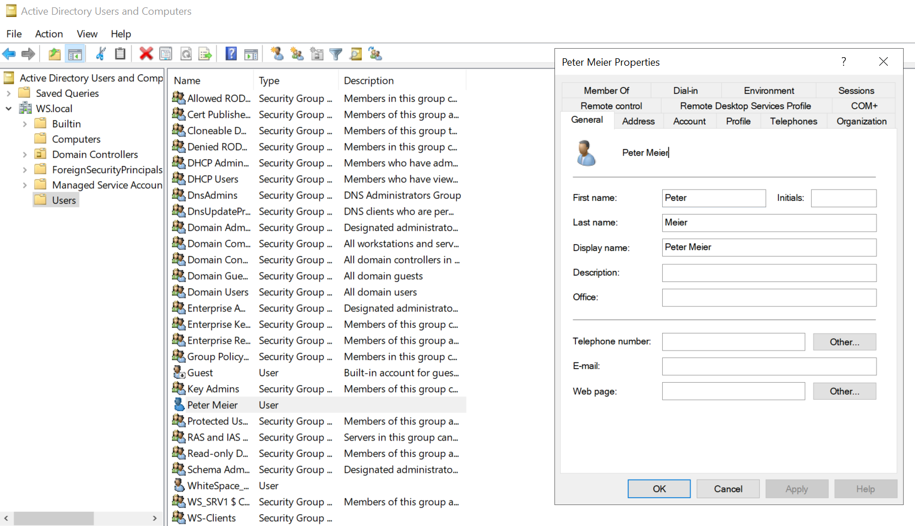

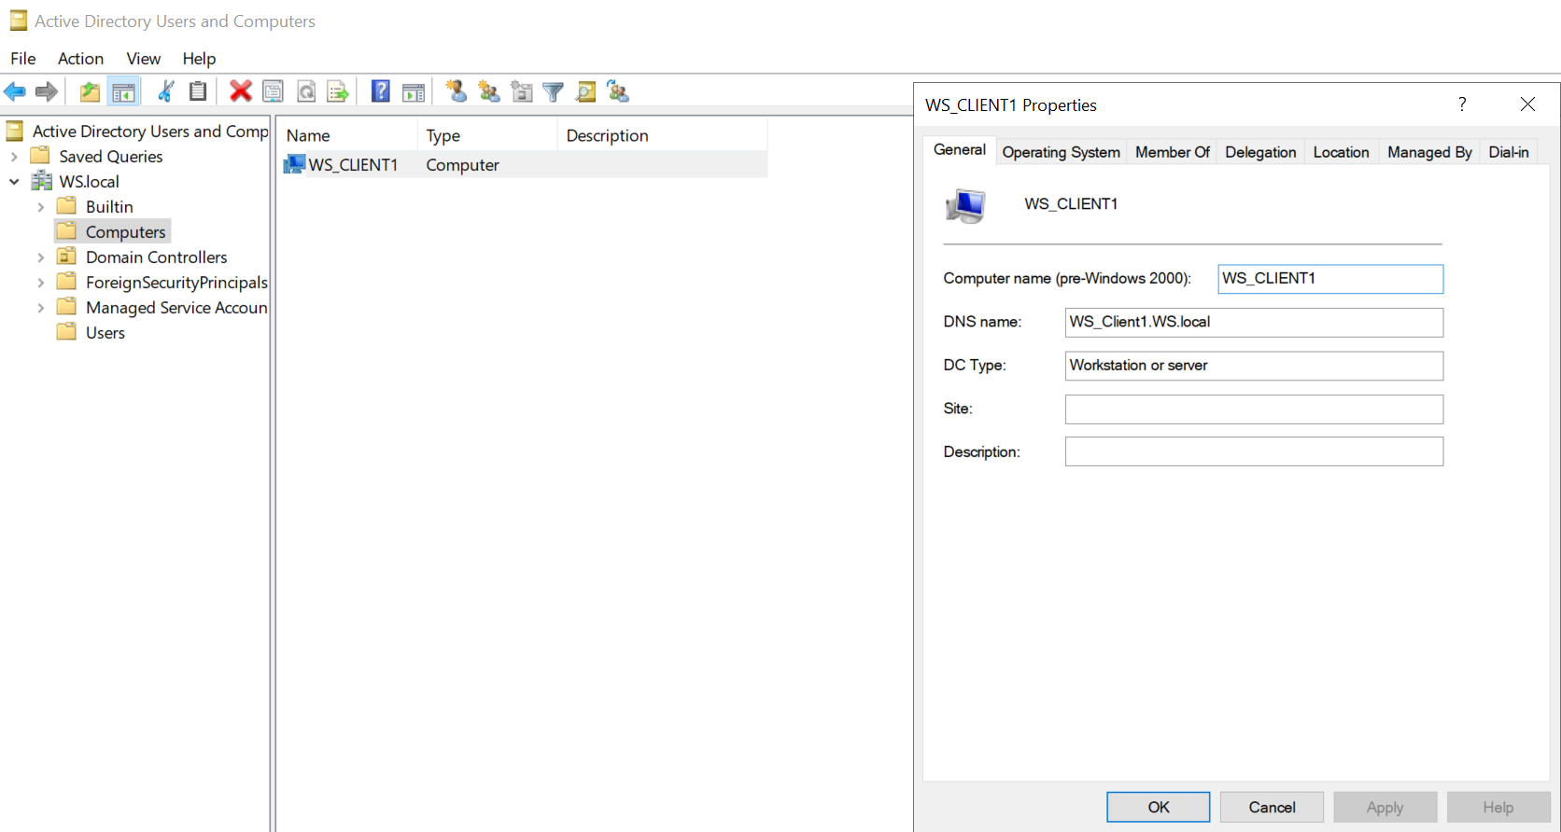

Dies ist auch direkt auf dem Client zu sehen:

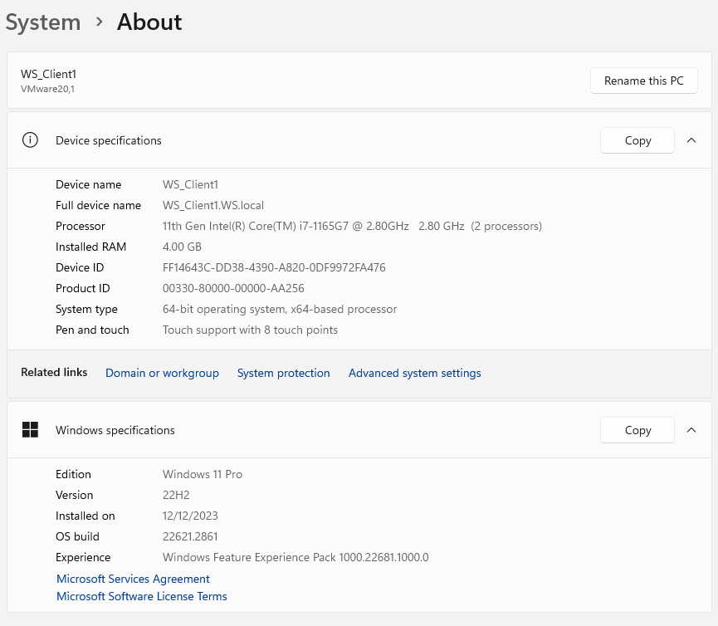Ein Bild, das Text, Schrift, Zahl, Screenshot enthält.

## 4.3 Speichersysteme

Die produktiven Speichersysteme werden zentral über den Server verwaltet. Das Laufwerk E: wird als Datenspeicher für alle Firmendaten verwendet und hat eine geregelte Ordnerstruktur. Über einen File-Share hat der CEO Zugriff auf seine Dateien und kann diese zentral über seinen Laptop kontrollieren.

Ebenso verwendet der Server eine Backup Harddisk, welche aus Sicherheitsgründen nicht direkt im File Explorer angezeigt wird. Physisch gesehen ist diese Harddisk extern angeschlossen. Diese Massnahme wird aus Datensicherheitsgründen vorgenommen, auf welche später eingegangen wird.

Laufwerk C des Servers «WS_SRV1» speichert die lokalen Daten für dieses Gerät, da sie systemrelevant für die Domäne sind, werden sie durch die IT-Abteilung verwaltet. Alle lokalen Daten des Laptops werden durch den CEO verwaltet, jedoch mit einigen Einschränkungen, welche in einer folgenden Berechtigungsmatrix ersichtlich werden.

Nachfolgend die Screenshots direkt aus der Umgebung, um die Speichersysteme bildlich darstellen zu können. Speichersysteme des Servers:

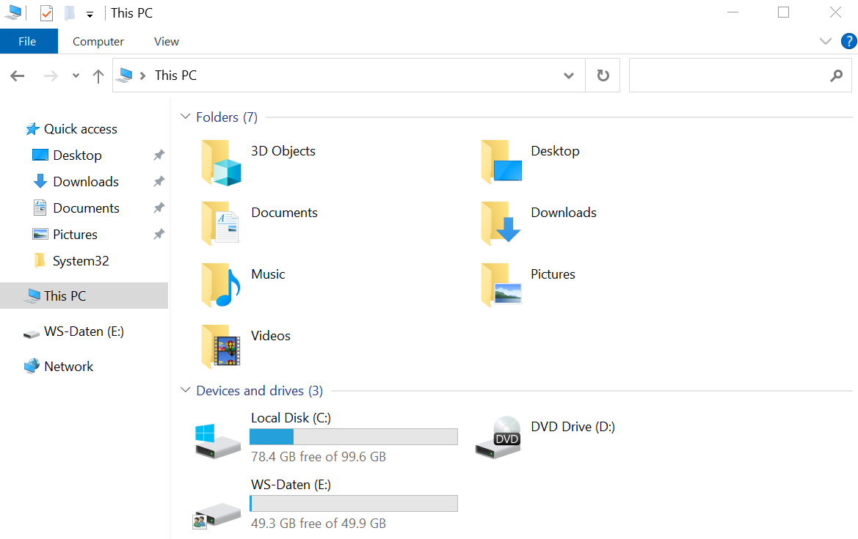

Zusätzlich die Backup-Disk (Disk 1), welche nicht direkt im Explorer erkennbar ist:

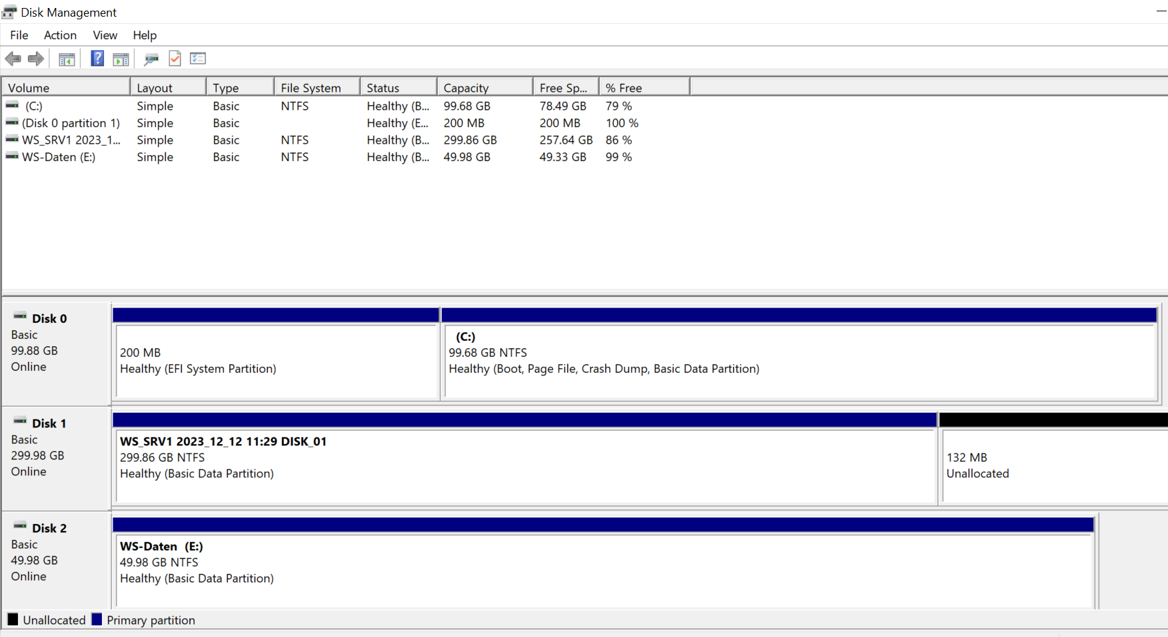

Der Zugriff via File-Share auf die produktiven Daten des E: aus Sicht von Peter Meier:

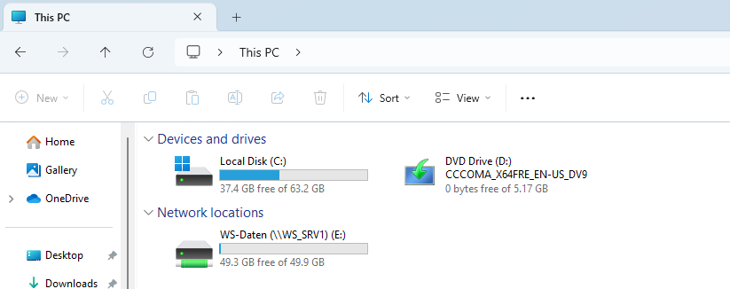

Zugehörig die Ordnerstruktur:

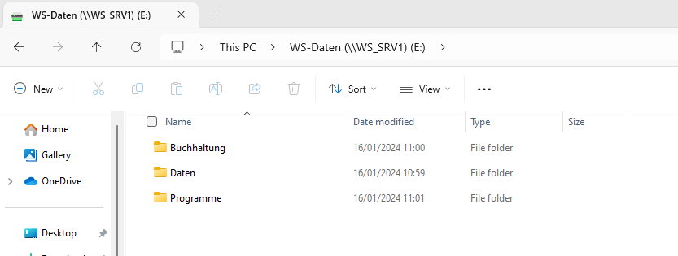

## 4.4 Anwendersoftware

Die Anwendersoftware wird weiterhin aus Microsoft Office bestehen, welches schon mit allen Apps lokal auf dem Client von Peter Meier installiert ist.

Zusätzlich wird in Zukunft das Tool «[bexio](http://www.bexio.com/)» für eine Cloud-Buchhaltung benutzt. Dies ermöglicht dem CEO eine einfache Buchhaltung, welche zu einem kostengünstigen Preis in der Cloud verwaltet wird. Vom Betreiber Bexio erhält die Firma WhiteSpace ein SLA, welches Wartung und Datensicherung beinhaltet. Dies ist somit nicht Teil des vorliegenden Konzeptes. Das Tool kann mit einem Shortcut auf seinem Laptop verwendet werden:

Ein Bild, das Screenshot, Text, Betriebssystem, Wasser enthält.

## 4.5 Logischer Netzwerkplan

Die Betriebsdokumentation enthält Visualisierungen wie Blockschaltbild und logischer Netzwerkplan, aus denen die wesentlichen Zusammenhänge der Systemumgebung erkennbar sind (Netzgrenzen, Virtualisierung).

Wie aus vorheriger Beschreibung vorgegangen ist, folgt nun eine Visualisierung des Netzwerks zum besseren Verständnis. Somit sollten die wesentlichen Systemzusammenhänge besser ersichtlich werden. Auf die ACRONIS Cloud wird im Zusammenhang mit dem Kapitel Datensicherung eingegangen.

Ein Bild, das Text, Diagramm, Screenshot, Design enthält.

# 5. Systemverwaltung

## 5.1 Der Zugang zum System

Der Zugang zum System des Servers wird über eine Remotedesktopverbindung ermöglicht. Dafür wurden auf dem VMnet 2 der zugehörige Port freigeschaltet, da nur so eine RDP-Verbindung möglich ist. Weiter wurde auf dem Server die RDP-Funktion freigeschaltet, da diese standardmässig deaktiviert ist. Mit diesen Konfigurationen kann der IT-Admin für jegliche Anliegen auf den Server zugreifen und diesen Remote verwalten.

VMnet2 mit Freischaltung des Ports für RDP:

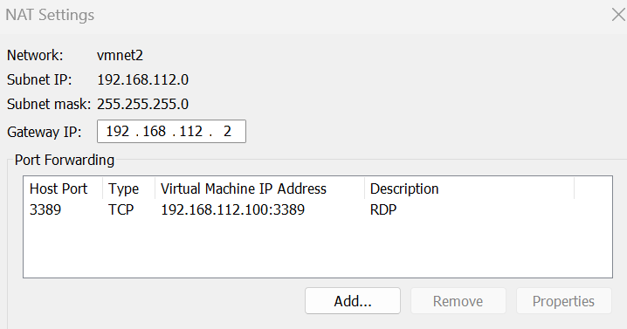

Aufbau einer RDP-Verbindung funktioniert, da Login-Fenster sichtbar:

Ein Bild, das Text, Screenshot, Software, Computersymbol enthält.

## 5.2 Verzeichnis-, Rechte- und Benutzerstrukturen

Um richtige Berechtigungen setzen zu können, wurden vorerst verschiedene Gruppen im AD erstellt. So ist es später einfacher, Berechtigungen zu setzen, da sie nicht auf den User, sondern dessen Gruppe gesetzt werden.

Wichtig zu bemerken ist hierbei, dass verschiedene Gruppen erstellt wurden, welche momentan noch nicht aktiv in Gebrauch sind. In Zukunft können so neue User einfacher erfasst und gleich einer Gruppe mit entsprechenden Berechtigungen zugewiesen werden. In der Tabelle sehen wir daher auch einige leere Felder.

|  |  |  |
| --- | --- | --- |
| **Gruppen** | **IT-Verwaltung** | **CEO (Peter Meier)** |
| Administrators | X |  |
| Geschäftsleitung |  | X |
| Finanzbuchhaltung |  |  |
| Marketing und Sales |  |  |
| Spedition |  |  |
| Handwerker |  |  |

Um nun den Gruppen entsprechende Berechtigungen zu setzen, wurde nach der folgenden Tabelle vorgegangen. Ausserdem zu erwähnen ist, dass kein Benutzer lokale Admin-Berechtigungen hat, dies aus Sicherheitsgründen. Für die File-Shares wurden alle relevanten Aspekte berücksichtigt und nur die nötigsten Berechtigungen gesetzt:

Legende:

V: Vollzugriff

S: Schreiben

L: Lesen

|  |  |  |  |  |  |  |
| --- | --- | --- | --- | --- | --- | --- |
| **Pfad/Benutzergruppe** | **Administrators** | **Geschäftsleitung** | **Finanzbuchhaltung** | **Marketing/Sales** | **Spedition** | **Handwerker** |
| \\WS_SRV1\WS-Daten\Buchhaltung | V | L, S | L, S |  |  |  |
| \\WS_SRV1\WS-Daten\Finanzen | V | L, S | L, S |  |  |  |
| \\WS_SRV1\WS-Daten\Geschäftsleitung | V | L, S |  |  |  |  |
| \\WS_SRV1\WS-Daten\Kunden | V | L, S | L | L, S | L, S | L |
| \\WS_SRV1\WS-Daten\Lieferanten | V | L, S | L | L, S | L, S | L |
| \\WS_SRV1\WS-Daten\Mkt+Sales | V | L, S |  | L, S |  |  |
| \\WS_SRV1\WS-Daten\Templates | V | L | L | L, S | L | L |

## 5.3 Dateiablage

Die Datenablage des produktiven Geschäfts findet zentral auf dem Server «WS_SRV1» statt. Dort können die Daten auf der Festplatte «WS-Daten (E:)» abgelegt werden. Hierbei wurde eine Ordnerstruktur erstellt, wie sie in KMUs üblich ist.

Ein Bild, das Text, Screenshot, Software, Zahl enthält.

## 5.4 Aktualisierung der Systeme

Es wurde entschieden, dass das Patchmanagement automatisiert erfolgen soll. Die Betriebszeiten des Servers sollen dabei so eingestellt werden, dass keine laufenden Backups bei allfälligen Reboots des Servers tangiert werden.

Dabei wurden in den «Windows Update Settings» nachfolgenden Einstellungen festgelegt, so sollen jeden Sonntag um 23 Uhr die Updates installiert werden:

Ein Bild, das Text, Screenshot, Software, Zahl enthält.

Die Systeme der «WhiteSpace» sollen während den Betriebsferien im Winter erweitert oder aktualisiert werden. Während dieser Zeit ist die Firma nicht auf die produktiven Systeme angewiesen und so hat die IT-Verwaltung genug Zeit, um die Serversysteme zu updaten.

Die Clients sollen vorweg geupdatet werden, die Windows-Updates werden dabei von Microsoft direkt bezogen.

# 9. Datensicherung

## 9.1 Mögliche Ursachen, die zum Datenverlust führen

Datenverlust in einem kleinen Gipserunternehmen kann aus verschiedenen Gründen auftreten. Eine der häufigsten Ursachen liegt in unzureichenden Sicherheitsmassnahmen. Wenn das Unternehmen keine regelmässigen Backups durchführt oder diese nicht an einem sicheren Ort aufbewahrt, besteht die Gefahr, dass wichtige Daten durch Hardwareausfälle, Diebstahl oder Naturkatastrophen unwiederbringlich verloren gehen.

Ein weiterer Faktor ist menschliches Versagen. Wenn Mitarbeiter unbeabsichtigt Daten löschen, überschreiben oder falsch speichern, kann dies zu erheblichen Datenverlusten führen. Ein unachtsamer Klick auf einen falschen Button kann in solchen Situationen problematisch sein.

Die Bedrohung durch Cyberangriffe stellt eine zunehmende Gefahr dar. Schadsoftware, Phishing-Angriffe oder Ransomware können die Integrität der Daten gefährden und zu erheblichen Schäden führen. Die mangelnde Absicherung von IT-Systemen, veraltete Software oder fehlende Sicherheitsrichtlinien erhöhen das Risiko solcher Angriffe.

Technische Probleme wie Hardwarefehler, fehlerhafte Software-Updates oder Inkompatibilitäten können ebenfalls zu Datenverlusten führen. Ein unerwarteter Ausfall von Servern, Festplatten oder anderen wichtigen Komponenten kann den Zugang zu geschäftskritischen Informationen beeinträchtigen und zu Datenverlust führen.

Nicht zuletzt spielt die Vernachlässigung von Datenschutzbestimmungen eine entscheidende Rolle. Wenn das Gipserunternehmen nicht angemessen auf die Einhaltung gesetzlicher Vorschriften achtet, besteht die Gefahr von rechtlichen Konsequenzen, die nicht nur finanzielle Verluste, sondern auch den Verlust sensibler Unternehmensdaten zur Folge haben können.

## 9.2 Art der Datensicherung

Um Daten der «WhiteSpace» sichern zu können, wurde prinzipiell die 3-2-1 Backupstrategie angewendet, dabei wurden spezifisch einige Änderungen vorgenommen, welche sich konkret in dieser Umgebung anbieten. Folgend findet sich das konkrete Backup-Konzept wieder. Dabei wurde vor allem auf eine rasche Wiederherstellung der produktiven Daten Wert gelegt. Im Fokus sind dabei speziell die Firmendaten, welche auf dem Laufwerk E: des Servers «WS_SRV1» sind.

Übergeordnet sieht das Konzept folgende 3 Stufen vor:

* Shadow Copies – Wiederherstellung einzelner Dateien innert weniger Sekunden, auch direkt durch den Benutzer
* Windows Server Backup – Einfache und sehr zuverlässige Sicherung mit Restoremöglichkeiten einzelner Dateien oder des gesamten Serversystems lokal vor Ort
* Acronis Cloud Backup – Abdeckung des Worst-Case Szenarios wie Brand der Firma oder Ransomware Angriff. Zugriff auf das System aus der Cloud innert kurzer Zeit.

### 9.2.1 Shadow Copies

In einem ersten Schritt hat man sich auf Shadow Copies konzentriert. Die Kopien werden vom gesamten Laufwerk E: des Servers «WS_SRV1» erstellt und bewusst auf demselben Laufwerk gespeichert. Wichtig zu erwähnen ist, dass diese Kopien nicht für einen Disk-Restore gedacht sind, sondern nur eine schnelle Wiederherstellung einzelner Files ermöglichen soll, daher werden die Kopien auch direkt auf derselben Disk gespeichert. Es wurde ein Speicherlimit von 10 GB oder 20% des HDD-Diskspace für Shadow Copies gesetzt, die alten Kopien werden fortlaufend gelöscht bei Platzbedarf. Folgend die exakte Konfiguration:

Ein Bild, das Text, Software, Computersymbol, Webseite enthält.

Die regelmässige Erstellung solcher Kopien ist sehr wichtig. Es wurde deshalb entschieden, nachfolgenden Zeitplan zu erstellen, welcher den Prozess automatisieren soll. Der Server erstellt während der Zeit von 07.00-19.00 Uhr stündlich Shadow Copies. Die konkrete Konfiguration ist hier nochmal zu sehen:

Ein Bild, das Text, Screenshot, Display, Zahl enthält.

Für die Überprüfung, ob ein Backup erfolgreich war, können wir die Eigenschaften des E: betrachten, unter «Previous Versions» finden wird die Log-Einträge der durchgeführten Shadow-Copies. Sollten diese nicht stündlich vorhanden sein, hat etwas mit dem Backup nicht funktioniert.

Ein Bild, das Text, Elektronik, Screenshot, Software enthält.

#### 9.2.1.1 Wiederherstellung der Daten mit Shadow Copies

Um die einzelnen Dateien wiederherstellen zu können, kann unter den Diskeigenschaften das Fenster «Previous Versions» angeklickt werden. Dort sieht man dann die jeweiligen Zeitpunkte der Kopien und kann diese mit «Open» auswählen. Es öffnet sich ein Fenster, wo der damalige Stand der Disk, mit den Daten zu sehen ist. Dies kann direkt durch den Benutzer erledigt werden.

Ein Bild, das Text, Software, Computersymbol, Zahl enthält.

### 9.2.2 Windows Server Backup

Die Serversicherung ist ein wichtiger Teil des Backupkonzepts. Damit können einzelne Files, Disks oder sogar der ganze Server wiederhergestellt werden. Hier konzentrieren wir uns jedoch auf die Disk- und Serverwiederherstellung.

Das Windows Server-Backup ist ein integriertes Microsoft-Tool, welches für WIN 22 Server verfügbar ist. Mit diesem Tool können vollständige Server Backups automatisch ausgeführt werden. So wird es auch in diesem Backup-Konzept gehandhabt und der komplette Server «WS_SRV1» wird gesichert. Das gute an Windows Server Backup ist, dass Microsoft bei Vollsicherungen im Hintergrund mit einem intelligenten Mechanismus nur die Änderungen sichert und dies entsprechend protokolliert. Gegenüber dem Administrator werden Vollbackups angezeigt, der entsprechende Platzbedarf für die täglichen Vollsicherungen ist aber sehr ressourcenschonend. Das Backup findet täglich um 20.00 Uhr statt. Fall der Server dann offline sein sollte, wird das Backup automatisch beim nächsten Serverstart durchgeführt.

Alle Backup-Dateien werden auf einer externen USB-Festplatte «WS_SRV1 2023_12_12 11:29 Disk_01» gespeichert. Sie funktioniert nach dem Prinzip eines DAS (Direct Attached Storage) und bietet alle damit kommenden Vorteile, wie gute Verwaltung, Kosteneffizienz, einfache Erweiterung, Isolierung der Ressourcen, etc. Der Diskspace ist momentan auf 300 GB begrenzt, alte Backups werden vorweg von der «Automatic Disk Usage Management», welches direkt von Microsoft implementiert ist, gelöscht.

Folgend die exakten Konfigurationen des Windows Server Backups:

Ein Bild, das Text, Screenshot, Software, Webseite enthält.

Um den Erfolg eines Backups zu überprüfen, öffnen wir die Windows Server Backup Applikation und schauen uns dort die Log-Einträge an. Optional würde die Möglichkeit bestehen, eine Meldung über die PowerShell mit einem Skript an den IT-Administrator zu senden. Auf diese Methode wurde aber verzichtet, weil eine Benachrichtigung per Mail über das Acronis Backup erfolgt.

Sollte das Backup nicht um ca. 20.00 Uhr datiert sein, konnte es nicht erfolgreich durchgeführt werden. Um die Log-Einträge anzusehen, wählt man einen Backup-Eintrag in der Applikation an. Nun klickt man auf «View list of all backed up files», es öffnet sich ein Notepad, auf welchem die Log-Einträge gespeichert sind.

Ein Bild, das Text, Screenshot, Software, Computersymbol enthält.

#### 9.2.2.1 Wiederherstellung der Daten mit Windows Server Backup

Um eine Festplatte wiederherstellen zu können, geht man in die Windows Server Backup App, und wählt dort die Option «Recover». Nun kann man auswählen, welches Backup verwendet verwenden soll, um die Disk restoren zu können. Schlussendlich muss man noch die Disk auswählen, welche restored werden soll und auch wohin. Normalerweise könnte man in einem solchen Fall eine weitere Festplatte an den Server anschliessen und dann z. Bsp. die produktiven Daten E: darauf restoren.

Ein Bild, das Text, Software, Computersymbol, Multimedia-Software enthält.

Für einen kompletten Server-Restore muss man etwas anders vorgehen. Es muss vorerst ein ISO-File eines WIN-Server 22 vorhanden sein, welches bspw. in Form einer DVD oder eines bootfähigen USB-Sticks verfügbar ist. Diese DVD bzw. der USB-Stick kann nun zusammen mit der extern gelagerten Backup-Disk an den vorhandenen Windows Server «WS_SRV1» oder an jeden anderen Server angeschlossen werden.

Sobald man den Server ab der CD bzw. USB-Stick bootet, muss man folgendes anwählen:

Ein Bild, das Text, Screenshot, Software, Computersymbol enthält.

Unbedingt auf «Repair your Computer» drücken, da sonst der Server neu installiert wird:

Ein Bild, das Text, Screenshot, Schrift, Logo enthält.

Nun kommt man in ein Menü, bei welchem man «System Image Recovery» anklickt.

Ein Bild, das Text, Screenshot, Schrift, Design enthält.

Der Server scannt nun seine angeschlossenen Disks, da wir unsere externe Backup Disk auch angeschlossen haben, findet er diese und folgendes Fenster poppt auf:

Ein Bild, das Text, Screenshot, Betriebssystem, Software enthält.

Nun können wir auf die gespeicherten «System Images» zurücksetzen, im Screenshot wird das letzte Backup verwendet. Danach wird der komplette Server auf diesen Stand gerestored und wir können unsere Umgebung wieder betreiben.

### 9.2.3 Cloud Backup mit Acronis

Die Umgebung der «WhiteSpace» wird mit dem Cloud-Tool Acronis extern in die Cloud gesichert. Das Tool wir auf allen Clients sowie dem Server ausgerollt. Die eigentliche Datensicherung via Backup findet jedoch nur auf dem Server statt, da dieser das relevante Gerät der Umgebung ist. Aus Kostengründen hat man sich gegen eine Sicherung der Clients entschieden. Trotzdem wollte man eine Installation von Acronis auf den Clients, um diese bei Bedarf ebenfalls rasch in die Cloud sichern zu können.

Um eine Sicherung zu ermöglichen, muss zuerst der Acronis Agent auf den Geräten installiert werden. Auf Acronis kann dieser direkt heruntergeladen werden:

Ein Bild, das Text, Screenshot, Schrift, Zahl enthält.

Das heruntergeladene Programm wird ausgeführt:

Ein Bild, das Text, Screenshot, Schrift, Symbol enthält.

Wir sehen nun, dass der Acronis Agent läuft und bereit ist für verschiedene Tasks:

Ein Bild, das Text, Elektronik, Screenshot, Software enthält.

Diese Tasks, worunter auch das Backup fällt, werden in der Webkonsole von Acronis definiert. So genannte «Schutzpläne» können erstellt und angepasst werden. Für unser Server Backup hat man sich für folgenden Plan entschieden:

Ein Bild, das Text, Screenshot, Software, Zahl enthält.

Bei einem Backup mit Acronis wird immer die komplette Maschine gesichert. Das Backup-Ziel befindet sich im Cloud Storage, dort werden die Backups verschlüsselt abgelegt (AES 256). Jeden Sonntag um 02.00 Uhr soll ein Vollbackup durchgeführt werden, somit werden die Serversysteme wöchentlich in der Cloud gesichert. Insgesamt werden 90 Backups im Cloud-Speicher aufbewahrt, somit können wir die Server bis zu knapp 2 Jahre (90 Wochen) zurück restoren.

Der Kunde wünschte sich diese lange Zeit des Restores primär, da seine Kundenprojekte in der Regel auch max. 2 Jahre dauern und für ihn eine History von mehr als zwei Jahren keinen Sinn macht. Bezüglich der gesetzlichen längeren Aufbewahrungspflicht von Dokumenten hat sich der Kunde für das Bexio ERP Tool entschieden, welches diese Anforderung direkt aus Bexio abdeckt. Dies ist deshalb kein Bestandteil dieses Dokumentes.

Um einen Server dem Backup-Plan hinzuzufügen kann man die Geräte des Backup-Plans verwalten und hinzufügen:

Ein Bild, das Text, Schrift, Zahl, Reihe enthält.

In unserer Ansicht aller Geräte werden die Geräte mit Schutzplan mit Status «OK» angezeigt, so hat man Bescheid, welche Devices aktuell gesichert werden.

Ein Bild, das Text, Screenshot, Schrift enthält.

Die aktuellen Backups können direkt im Cloud Storage eingesehen werden.

Ein Bild, das Text, Schrift, Zahl, Screenshot enthält.

Will man die bestimmten Versionen und Zeitpunkt des Backups sehen, kann man sich diese unter «Details» anzeigen lassen.

Ein Bild, das Text, Screenshot, Zahl, Schrift enthält.

Es kann vorkommen, dass Backups nicht durchgeführt werden können. Sollte dieser der Fall sein, benachrichtigt Acronis automatisch den IT-Admin per E-Mail und macht ihn über ausstehende Backups aufmerksam. Wird man nicht benachrichtigt, kann man davon ausgehen, dass alles funktioniert hat.

Ein Bild, das Text, Screenshot, Software, Webseite enthält.

#### 9.2.3.1 Wiederherstellung der Daten mit Acronis

Die Datenwiederherstellung mit Acronis fokussiert sich insbesondere auf das «Disaster Recovery». Dieses wird jedoch in einem späteren Kapitel angesprochen, vorerst soll es darum gehen, aufzuzeigen, wie ein Disk-/Server-Restore aus der Cloud möglich wäre. Wenn immer möglich, sollte ein solcher Restore mit dem Windows Server Backup erfolgen, da so Kosten gespart werden können. Trotzdem soll hier diese Möglichkeit aufgezeigt werden, falls ein Restore über die Cloud notwendig ist. Man muss dabei jedoch besonders vorsichtig sein, da ein Restore nur funktioniert, wenn das Gerät einen Internetzugang hat und eingeschaltet ist.

Um eine Disk oder einen Server zu restoren, muss man in Acronis das entsprechende Gerät anwählen. In unserem Fall wäre das der «WS_SRV1» und sobald wir das «Restore Feld anwählen, sehen wir den Screen mit unseren Backups. Nun können wir «Wiederherstellen» anwählen und müssen uns zwischen den Dateien/Ordner (Disk) und der kompletten Maschine (Server) entscheiden.

Ein Bild, das Text, Screenshot, Zahl, Schrift enthält.

Wenn wir den Disk-Restore anwählen, öffnet sich ein Fenster, bei welchem wir die zu dem Zeitpunkt des Backups gesicherten Daten sehen. So kann man bspw. die produktiven Daten des Laufwerk E: wiederherstellen. Dabei werden die Daten der Cloud über den Acronis Agent, welcher lokal auf dem Server läuft, recovered. Dies läuft vollautomatisch ab, sobald der Prozess beendet wurde, können wir, wie gewöhnlich, auf Laufwerk E: zugreifen und sehen dort unsere Daten zum Stand des synchronisierten Backups.

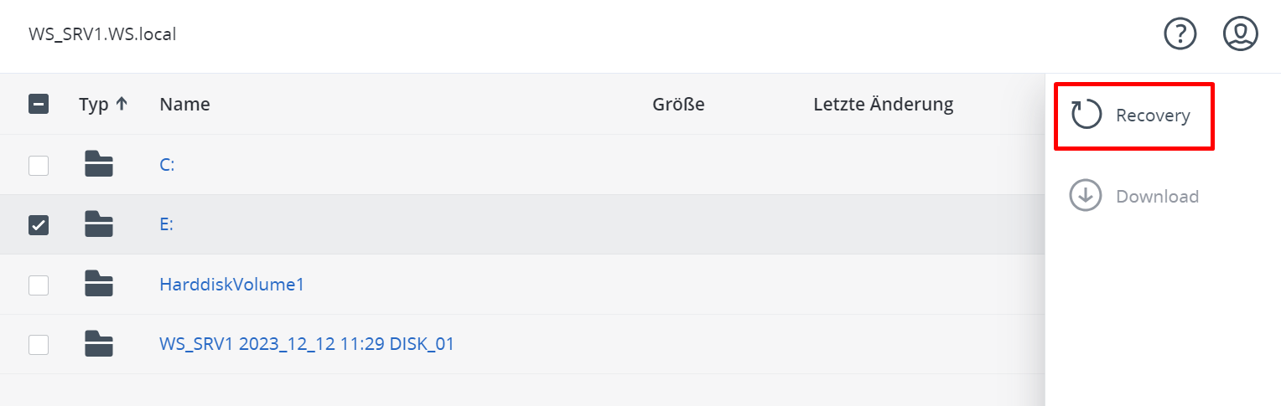

Der Server-Restore läuft ähnlich ab, dazu wählen wir die «Komplette Maschine» restoren an. Folgend kann man auswählen, wie man den Server restoren möchte. Wichtig dabei ist, dass man die Diskzuordnung 1:1 hat, da sonst die Daten anders verteilt werden und dies zu Problem führen. Drückt man auf «Recovery starten» läuft der Restore-Prozess vollautomatisch ab und die Daten aus der Cloud werden dem Server zur Verfügung gestellt.

Ein Bild, das Text, Screenshot, Zahl, Schrift enthält.

### 9.2.4 Vorteile einer Automatisierung

In dem Kontext eines IT-Administrators für ein kleines Gipserunternehmen in der Schweiz stellen sich die Vorteile der Backup-Automatisierung als besonders bedeutsam dar. Diese Automatisierung bietet eine zuverlässige Lösung, um potenziellen Datenverlust zu verhindern und die Geschäftskontinuität sicherzustellen. Durch die regelmässige und automatisierte Sicherung von Daten werden die administrativen Arbeitslasten reduziert, da manuelle Eingriffe für Backups entfallen.

Die Automatisierung ermöglicht zeitgesteuerte Backups, was besonders vorteilhaft ist, da sie auch ausserhalb der regulären Arbeitszeiten durchgeführt werden können. Dies minimiert die Beeinträchtigung der täglichen Betriebsabläufe, da die Sicherungen im Hintergrund laufen, ohne die Produktivität zu beeinträchtigen. Des Weiteren bietet die Backup-Automatisierung eine erhöhte Zuverlässigkeit im Vergleich zu manuellen Prozessen. Die Gefahr von Versäumnissen oder vergessenen Backups wird minimiert, da die Automatisierung konsistent und vorhersehbar arbeitet.

In Bezug auf den Datenschutz und die Einhaltung gesetzlicher Bestimmungen bietet die Automatisierung auch eine höhere Sicherheit. Regelmässige Backups stellen sicher, dass im Falle von Datenverlust oder -beschädigung eine konsistente Wiederherstellung möglich ist, was die Risiken von Betriebsunterbrechungen und rechtlichen Konsequenzen minimiert.

Nicht zuletzt trägt die Automatisierung dazu bei, die Gesamteffizienz des IT-Administrators zu steigern. Dieser kann sich auf strategischere Aufgaben konzentrieren, anstatt regelmässig wiederkehrende und zeitaufwändige Aufgaben manuell durchzuführen. Durch diese Entlastung kann die IT-Abteilung besser auf aktuelle Bedrohungen reagieren, die IT-Infrastruktur optimieren und insgesamt die IT-Sicherheit des Gipserunternehmens stärken.

## 9.3 Daten, die gesichert werden

Da das Gipserunternehmen «WhiteSpace» noch sehr wenig mit der IT in Berührung war, wurden die verfügbaren Speicherplätze generell eher sparsam konfiguriert. Mit der Zeit möchten sie jedoch Schritt für Schritt ihre Daten in eine digitale Form transferieren, somit ist längerfristig ein grösserer Datenzuwachs anzunehmen. Die Systeme sollten somit auch einfach erweiterbar sein, insbesondere die produktiven Speicher und deren Backups.

Mit erster Priorität werden die produktiven Daten des Servers «WS_SRV1» auf der Festplatte «WS-Daten (E:)» gesichert. Dazu sind, unter anderem, Shadow Copies vorgesehen, welche 20% des HDD-Space einnehmen. Momentan ist die Disk E: auf 50 GB beschränkt, bei Bedarf kann man hier jedoch erweitern. Eine solche Erweiterung kann im Falle eines physischen Servers beispielsweise durch den Austausch einer grösseren Harddisk erfolgen. Eine weitere Möglichkeit wäre die Erweiterung auf ein RAID 5 System mit mehreren Harddisks. Will man eine Erweiterung vornehmen, sollte auch der eingeschränkte Shadow Copies Speicher von 20% angepasst werden.

Um den produktiven Server zu sichern, wurde ein Windows Server Backup eingerichtet, welches auf der externen Backup-Disk «WS_SRV1 2023_12_12 11:29 Disk_01» mit 300 GB Speicher gesichert wird. Diese Disk soll jährlich archiviert werden, während den Betriebsferien im Winter. So hat man jährlich eine neue Backup-Disk zur Verfügung. Die alte Disk kann dabei im Tresor des CEO, welcher sich bei ihm zu Hause befindet, eingelagert werden. Die neue Disk muss richtig gekennzeichnet werden, dass der Windows Server Backup die neue Disk auch als Zielort für die Backups erkennt, sobald dies gesetzt ist, sollte der Server die Backups erfolgreich weiterführen können. Nach Bedarf kann diese bestehende Disk auch mit einer Disk, welche mehr Speicherplatz hat, ausgetauscht werden.

Aus der Cloud wird ebenso der Server «WS_SRV1» komplett gesichert. Hier ist die Aufbewahrung von 90 Backups vorgesehen. Da ein Cloud-Backup einmal wöchentlich vorgesehen ist, werden Backups der letzten 90 Wochen in der Cloud gespeichert. Ist diese Anzahl erreicht, werden alte Backups gelöscht. Die mögliche Anzahl gespeicherter Backups in der Cloud kann beliebig geändert werden, jedoch sind die gespeicherten Backups in der Cloud sehr teuer und so liegt es v.a. in der Hand des Auftraggebers, ob Cloud Backups reduziert/erweitert werden sollen.

Aus Kostengründen hat man sich gegen eine Sicherung der lokalen Daten der Clients entschieden. Somit sind die End-Benutzer selbst verantwortlich dafür, dies wurde dem Aufraggeber klar kommuniziert und ist auch im SLA festgehalten. Bei einem Verlust dieser Daten kann somit keine Wiederherstellung garantiert werden.

## 9.4 Regelung zur Wiederherstellung von Datenbeständen

In dieser Dokumentation wurden alle relevanten Datensicherungsprozesse, respektive die Wiederherstellung der beinhalteten Daten, thematisiert und aufgezeigt. Mit grundlegenden IT-Kenntnissen für Serversysteme und dem Cloud-Backup Tool Acronis können Daten entsprechend dem definierten Prozess gesichert werden.

Der IT-Admin übernimmt bei der Datensicherung die führende Rolle. Er leistet Support und ist für die Umgebung verantwortlich. Die stabile Funktionsweise der Umgebung ist massgebend für die Datensicherheit. Insbesondere für ein Cloud-Backup sollte eine stabile Internetleitung vorhanden sein, da dort Daten online synchronisiert werden müssen.

Die Datensicherung wird nach den definierten Vorgaben ausgeführt. Mit diesen Vorgaben wird eine geregelte Wiederherstellung möglich, welche immer verhältnismässig zu den verlorenen Daten und auch den Kosten sein soll. Bei grösseren Datenverlusten ist eine Absprache mit dem Auftraggeber, allenfalls dem Verursacher, immer notwendig, so dass man sich situativ eingrenzen kann und nur die verlorenen Daten wiederherstellt.

Sollte ein Notfall auftreten, ist immer zuerst der IT-Admin zu informieren. Dieser kümmert sich nach Plan des «Disaster Recovery» um eine schnelle Wiederherstellung der wichtigsten Systeme und deren produktiven Daten. Ein Test-Szenario eines solchen Szenarios ist im folgenden Unterkapitel zu finden.

Schlussendlich soll mit der Möglichkeit, Daten wiederherzustellen eine immerwährende Betriebslaufzeit gewährleistet werden, Ausfälle sollen dabei auf ein Minimum reduziert werden. Die technischen Verantwortlichkeiten liegen beim IT-Admin, der CEO, Peter Meier, ist für die Betriebsorganisation in der Verantwortung.

### 9.4.1 Disaster Recovery – Testszenario

In diesem Abschnitt soll es um ein konkretes Testszenario gehen, welches von einem absoluten Worst-Case für die Umgebung der «WhiteSpace» ausgeht. Konkret gehen wir von einem Ransomware-Angriff auf die produktiven Systeme ein. Dabei wurden die kompletten Daten des Servers «WS_SRV1» verschlüsselt, es kann nicht mehr auf sie zugegriffen werden. Die lokalen Backups, welche auf der externen HDD gespeichert wurden, sind mit dem Angriff ebenfalls verschlüsselt worden.

Somit wurde die komplette lokale Umgebung der «WhiteSpace» lahmgelegt. Nun muss schnellstmöglich die Funktionsweise der Umgebung wiederhergestellt werden können. Der IT-Admin wendet sich dafür an das Cloud Backup, welches mit Acronis durchgeführt wurde. Unter dem Abschnitt «Disaster Recovery» kann er den produktiven Server anwählen, und mit Failover eine VM in der Cloud von Acronis hosten.

Ein Bild, das Text, Screenshot, Software, Zahl enthält.

Bevor die VM hochgefahren wird, öffnet sich ein Fenster, bei welchem man zwischen «Failover testen» und «Produktions-Failover» auswählen kann. Da wir von einem ernsten Szenario ausgehen, wählen wir Produktionsfailover und das gewünschte Backup.

Ein Bild, das Text, Screenshot, Schrift, Software enthält.

Nun wird der Server in der Cloud hochgefahren und wir können über eine Web-Konsole darauf zugreifen.

Ein Bild, das Text, Screenshot, Schrift, Zahl enthält.

Wie gewöhnlich kann man sich jetzt auf mit dem entsprechenden Login anmelden und kommt auf dem Server-Desktop an.

Ein Bild, das Text, Screenshot, Software, Computer enthält.

Die Funktion der File-Shares sollte direkt als erstes überprüft werden, da sie der wichtigste Bestandteil des täglichen Geschäfts ausmachen. Dazu verbindet man sich auf einen Client und fragt dort die Fileshares ab. Wenn eine Verbindung möglich ist, sollte der File-Share mit einem grünen Symbol gekennzeichnet sein. Ebenso sollte man die Internetverbindung testen.

Ein Bild, das Text, Screenshot, Software, Computersymbol enthält.
Ein Bild, das Text, Schrift, Screenshot, Reihe enthält.

Nun sollte die Umgebung vollfunktionsfähig sein. Der Betrieb wäre somit gesichert, jedoch möchte man natürlich nicht ewig den Server in der Cloud hosten. Dafür kann man mit Acronis ein ISO-File generieren, welches auf dem Server «WS_SRV1» eingespielt werden kann. Die Datei lässt sich via Acronis herunterladen, wenn man die betroffene Maschine anklickt und auf «Weitere Wiederherstellungsmöglichkeiten» klickt.

Ein Bild, das Text, Screenshot, Schrift, Zahl enthält.

Unter diesem Reiter kann ein ISO-File heruntergeladen werden. Zusätzlich wird ein Registrierungstoken generiert, welcher den Zugriff auf die Cloud-Dateien, bei Boot mit dem heruntergeladenen ISO-File, ermöglicht.

Ein Bild, das Text, Screenshot, Software, Schrift enthält.

Nun brennt man das ISO-File auf eine CD oder einen USB-Stick. Dieser kann am Server angeschlossen werden. Nun bootet man ab dem ISO-Medium und sobald der Boot startet, kommen wir auf ein Fenster, bei welchem wir das neue Medium registrieren müssen.

Ein Bild, das Text, Screenshot, Software, Webseite enthält.

Drückt man auf «Register Media» können wir unseren vorher erhaltenen Registrierungstoken eintippen und absenden.

Ein Bild, das Text, Screenshot, Software, Display enthält.

Folgend können wir auswählen, was wir restoren möchten. Dazu klicken wir auf «Recover».

Ein Bild, das Text, Elektronik, Screenshot, Software enthält.

Nun können wir auswählen, welches Backup wir restoren wollen. Zusätzlich müssen wir im unteren Bereich auswählen, welche Daten gerestored werden sollen. Da wir einen kompletten Restore fahren wollen, soll der Server alle 3 vorhanden Disks (C:, E: und Backup-Disk) restoren.

Ein Bild, das Text, Elektronik, Screenshot, Display enthält.

Nun ist es wichtig die Disks, welche wir restoren wollen, den richtigen bestehenden Disks zuzuweisen. So sind wir sicher, dass es kein Problem mit dem Speicherplatz gibt und der Restore auch funktioniert. Sobald diese Zuweisung gemacht und überprüft ist, können wir unseren Restore mit okay bestätigen. Das bestehende System wird nun überschrieben und mit den Daten des Backups gefüllt. Sobald der Prozess beendet wurde, kann man das System ab dem C: des Servers booten.

Ein Bild, das Text, Elektronik, Screenshot, Software enthält.

Schlussendlich kann so die Umgebung, lokal, wieder zum Laufen gebracht werden. Bevor man den neu aufgesetzten Server startet, sollte man unbedingt den Cloud-Server herunterfahren, da es sonst zu Problemen kommen kann. Wiederum sollte man testen, ob die File-Shares und der Internetzugang der Clients funktioniert.

Ist dieser Zustand erreicht, kann davon ausgegangen werden, dass die «Disaster Recovery» funktioniert hat. In den folgenden Tag und Wochen sollte man sicherlich noch ein Auge auf die Backups lokal und aus der Cloud legen, so ist man sicher, dass auch dort alles funktioniert hat.

Nachfolgend findet man eine Checkliste, nach welcher bei einem «Disaster-Recovery» vorgegangen werden sollte. Es sind die wichtigsten Schritte dokumentiert und man sollte sich an den vorgegebenen Ablauf halten.

|  |  |  |
| --- | --- | --- |
| **Schritt** | **Tätigkeit** | **Check** |
| 1 | Information an den IT-Admin über Malware-Attacke |  |
| 2 | Lokale Serversysteme werden heruntergefahren |  |
|  | Zugangsdaten zur Acronis Cloud und alle Passwörter für den Server aus dem Safe des CEO anfordern, sofern notwendig und nicht vorhanden |  |
| 3 | «Disaster Recovery» mit Acronis: Server wird in der Cloud gehostet |  |
| 4 | Test für Clients: Funktioniert der File-Share und das Internet? |  |
| 5 | Beziehen eines ISO-Files von Acronis mit Registrierungstoken |  |
| 6 | ISO-File auf USB-Stick oder CD brennen |  |
| 7 | ISO-Medium an Server anschliessen und ab diesem booten |  |
| 8 | Backup auf die vorhandenen Disks einspielen, so dass diese mit den Backup-Daten überschrieben werden |  |
| 9 | Herunterfahren der Cloud-Server |  |
| 10 | Reboot des neu aufgesetzten, lokalen Servers |  |
| 11 | Checks für Clients: Können Sie auf File-Shares und Internet zugreifen? |  |
| 12 | Längerfristige Überwachung der Backups: Werden diese erfolgreich durchgeführt und gespeichert? |  |

# 10. Qualitätskontrolle

Um gewisse Standards halten zu können, werden in diesem Abschnitt die Qualitätssicherungsmerkmale thematisiert. Da sich dieses Konzept auf das Backup konzentriert, wird sich auch in diesem Abschnitt darauf fokussiert.

Für die Qualitätssicherung ist es vorerst wichtig, sicher zu sein, dass alle Daten gesichert werden. In diesem Konzept werden mit mehreren, automatischen Prozessen die systemkritischen Daten gesichert. So soll ein möglichst unterbrechungsfreier Betrieb gewährleistet werden, auch bei grösseren Datenverlusten.

Mit dem CEO wurde vereinbart, dass bezogen auf die Qualitätssicherung monatlich ein Check mit einer Checkliste durchgeführt wird. Nachfolgend die Liste der Checks, welche monatlich durch den IT-Admin direkt durchgeführt und protokolliert werden.

|  |  |  |
| --- | --- | --- |
| **Schritt** | **Tätigkeit** | **Check** |
| 1 | Auf dem Server einloggen und im Drive E: prüfen, ob die stündlichen Shadow Copies durchgeführt werden |  |
| 2 | Laufwerk C und E prüfen, ob mindestens 20% freier Speicherplatz, sofern unterschritten, den IT-Administrator kontaktieren |  |
| 3 | Windows Server Backup Konsole öffnen und prüfen, ob die Backups korrekt durchgeführt wurden. Bei Fehlern, IT-Administrator kontaktieren |  |
| 4 | Auf dem Server in den «Windows Updates» prüfen, ob der Server auf dem aktuellsten Stand aktualisiert ist. |  |
| 5 | Auf dem Notebook des CEO die Updates jetzt manuell durchführen |  |
| 6 | In die Acronis Cloud einloggen und prüfen, ob Backups korrekt durchgeführt wurden, bei Fehlern den IT-Administrator kontaktieren. |  |

Die ausgefüllte Checkliste wird dem CEO retourniert. Allfällige Probleme werden thematisiert und in der Checkliste aufgeführt. So soll der CEO monatlichen einen Überblick von dem Systemzustand erhalten. Grössere Änderungen und Wechsel sollen auf diesen Monatsreports basieren und können Ende Jahr, in einer Besprechung, konkretisiert und bestimmt werden.

## 10.1 Datenschutzbestimmungen

Die Erhebung und Verarbeitung von Daten, erfolgt auf Grundlagen des Schweizer Bundesgesetz über Datenschutz. Da die «WhiteSpace» in ihrem täglichen Betrieb Informationen sammelt und verarbeitet, müssen wir uns mit dem DSG (Datenschutzgesetz) befassen. In diesem Abschnitt beschäftigen wir uns insbesondere mit dem Art. 7 des DSG, dieser steht im Zusammenhang mit der Datensicherung, welcher folgend zitiert wird:

DSG, Art. 7, Abs. 1: «Der Verantwortliche ist verpflichtet, die Datenbearbeitung technisch und organisatorisch so auszugestalten, dass die Datenschutzvorschriften eingehalten werden, insbesondere die Grundsätze nach Artikel 6. Er berücksichtigt dies ab der Planung.»

Ein wichtiger Punkt, um eine sichere Datenverarbeitung gewährleisten zu können, ist die Verschlüsselung. In unserem Konzept werden daher die Daten, welche als Backup in die Cloud transferiert werden, verschlüsselt. Dabei verwendet man eine der modernsten Verschlüsselungstechniken, der AES-256. Diese Verschlüsselung wird weltweit verwendet und ist die etablierte Software, um Daten zu verschlüsseln.

Weiter bildet die Zugriffskontrolle ein wichtiger Bestandteil des DSG. Damit gemeint ist, dass der Zugriff auf personenbezogene Daten streng reguliert wird. Für diesen Use-Case wurde eine Berechtigungsmatrix mit gut überlegten Zugriffen gesetzt und mit dem verantwortlichen Auftraggeber abgesprochen. So sollen nur die befugten Mitarbeiter Zugriff auf die sensiblen Daten haben.

Schlussendlich, wie anfänglich beschrieben, soll mit diesem Artikel auch die Datensicherung angesprochen werden. Mit der Datensicherheit kommt auch die Verfügbarkeit, so sollen mit regelmässigen Sicherungsverfahren unterschiedlichste Systemausfälle abgefedert und auf ein Minimum beschränkt werden. Das Backup-Konzept der «WhiteSpace» hält diesen Anforderungen stand und kann, auch bei grösseren Ausfällen, einen nahtlosen Betrieb gewährleisten.

## 10.2 Geschäftsbücherverordnung

Die GebüV ist eine weitere rechtliche Grundlage, welche für das Unternehmen «WhiteSpace» relevant ist. Gemäss Gesetz gilt eine Aufbewahrungspflicht von Geschäftsunterlagen. Folgend soll auf den Art. 958 des OR (Obligationenrecht) eingegangen werden, welcher die Dauer der Aufbewahrung thematisiert.

OR, Art. 958f, Abs. 1: «Die Geschäftsbücher und die Buchungsbelege sowie der Geschäftsbericht und der Revisionsbericht sind während zehn Jahren aufzubewahren. Die Aufbewahrungsfrist beginnt mit dem Ablauf des Geschäftsjahres.»

Für unser Unternehmen müssen somit die Daten, während 10 Jahren aufbewahrt werden. Dies geschieht im Zusammenhang mit dem Backup-Konzept. Dort ist beschrieben, dass die externe Backup-Disk des Servers «WS_SRV1» jährlich in den Tresor des Archivraums ausgelagert wird. Somit ist pro Geschäftsjahr eine Disk mit allen Daten im Tresor vorhanden. Sofern eine Disk während eines Geschäftsjahres ausfällt, könnte man auf die Backups der Cloud zugreifen und diese auf eine Disk einspielen. So hat man zu jeder Zeit die Daten der vorherigen Geschäftsjahre zur Verfügung. Die «WhiteSpace» kann damit ihren rechtlichen Pflichten nachkommen und erfüllt die Anforderungen der Geschäftsbücherverordnung.